Trẻ hay ốm vật cha mẹ nên làm gì
Trẻ qua từng độ tuổi sẽ có những nguyên nhân gây nên các trận ốm vặt khác nhau. Tuy nhiên, bé hay bệnh vặt thường nằm trong độ tuổi gửi trẻ và đi mẫu giáo. Mức độ và tần suất ốm vặt tùy theo thể trạng ở mỗi trẻ. Nguyên nhân trẻ ốm vặt là:

Trẻ thay đổi môi trường sống
Khi ở trong bào thai, trẻ được bảo vệ do hệ miễn dịch thụ động của mẹ. Trước 3 tháng, thời kỳ này trẻ vẫn được hưởng nguồn sữa non có chứa kháng thể igA và nhiều kháng thể khác thông qua sữa mẹ, do đó cơ thể trẻ có thể chống lại các tác nhân bệnh từ bên ngoài.

Khoảng trống của hệ miễn dịch chưa được bổ sung, lấp đầy
Những năm trước 5 tuổi, hệ miễn dịch của trẻ có nhiều khoảng trống. Đây là nguyên nhân ba mẹ cần cho trẻ đi tiêm vắc xin phòng bệnh theo đúng độ tuổi, đúng định kỳ. Việc tiếp xúc với môi trường tự nhiên, tiêm vắc xin phòng ngừa bệnh, cùng với việc bổ sung dinh dưỡng, khoáng chất từ các nguồn thực phẩm giúp cơ thể của trẻ tự hình thành hệ miễn dịch để tự bảo vệ mình.

Trẻ bị thiếu dinh dưỡng
Cơ thể trẻ không hấp thụ được dưỡng chất cũng là nguyên nhân dẫn đến trẻ thường ốm vặt. Ở nguyên nhân này, bố mẹ có thể tìm cách khắc phục được cho con.

Các bệnh ốm vặt thường gặp ở trẻ là gì? Mấy tuổi bé hết ốm vặt?
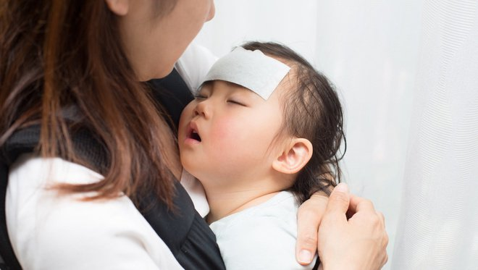
Ốm vặt thường xuyên ảnh hưởng nghiêm trọng đến sự phát triển của trẻ
Các bệnh được liệt vào danh sách ốm vặt của trẻ là: Ho, sốt dưới 38 độ, viêm đường hô hấp, cảm cúm,… Ốm vặt thường lặp đi lặp lại.
Những đứa trẻ thường xuyên ốm vặt (tần suất > 8 lần/năm) biểu hiện cho việc sức đề kháng của trẻ bị giảm hoặc thiếu hụt. Điều này nếu không sớm khắc phục sẽ khiến các giai đoạn phát triển tốt nhất của con bị ảnh hưởng. Mặt khác, các tình trạng ốm vặt nếu không được chữa dứt điểm hay tìm các biện pháp khắc phục sẽ khiến cho căn bệnh trở nên mãn tính, ảnh hưởng sức khỏe nghiêm trọng.
Mấy tuổi bé hết ốm vặt? Nếu đã là mẹ bỉm, mẹ sẽ trải qua cảm giác chờ đợi rất dài. Chờ con qua 1 tháng để hết kỳ ở cữ; chờ con qua 6 tháng để tập cho con ăn dặm các thực phẩm mẹ đã tìm hiểu; chờ con qua 3 tuổi để con ít ốm vặt hơn,… Trên thực tế, không thể khẳng định trẻ đến mấy tuổi là hết ốm vặt, bởi vì chúng phù thuộc vào sức đề kháng ở mỗi trẻ. Tuy nhiên, về đa số, tần suất ốm vặt sẽ giảm khi trẻ được 4 đến 5 tuổi.

Trẻ hay ốm vặt nên bổ sung gì?
Thiếu dưỡng chất là nguyên nhân khiến trẻ ốm vặt thường xuyên. Do đó, cách phòng tránh trẻ hay ốm vặt là bổ sung đầy đủ dưỡng chất cho cơ thể, tạo sức đề kháng từ bên trong. Trẻ hay ốm vặt nên bổ sung gì?

Bổ sung thực phẩm dinh dưỡng
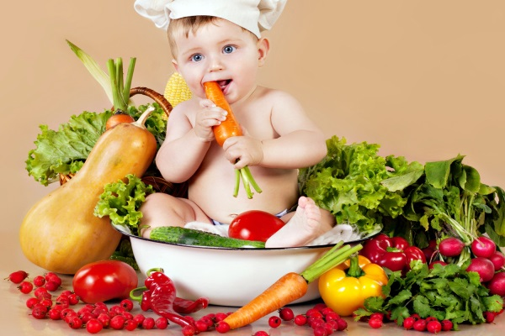Trẻ hay ốm vặt nên bổ sung gì? Bổ sung thực phẩm dinh dưỡng
Mẹ nên bổ sung cho trẻ nguồn thực phẩm dinh dưỡng. Chẳng hạn:
Các loại thực phẩm sạch, có chứa nhiều vitamin, khoáng chất như: Thịt, trứng, cá, rau, củ, trái cây chứa nhiều vitamin (quýt, cam, táo,…).
Bổ sung các loại thực phẩm có dưỡng chất tăng đề kháng: Mẹ nên mua cho trẻ sử dụng các loại sữa non có chứa igA để cơ thể trẻ tạo cơ chế tự bảo vệ…

Bổ sung các thực phẩm chức năng tăng đề kháng
Thực chất, khả năng hấp thụ dinh dưỡng từ thức ăn của mỗi trẻ là khác nhau. Điều này phụ thuộc vào thể trạng, sức khỏe, cơ chế hoạt động của các bộ phận bên trong cơ thể. Do đó, nếu ba mẹ cung cấp đầy đủ thực phẩm dinh dưỡng cho con nhưng trẻ vẫn gầy yếu, suy dinh dưỡng,.. thì cơ thể trẻ không thể tự phân tách và hấp thu thành phần dinh dưỡng từ thức ăn. Mẹ nên mua bổ sung các loại thực phẩm chức năng tăng đề kháng cho trẻ.

